**Подготовила материал**: Царёва Анна

**Источники**:

1. *Материалы из книг и форумов –* <https://habr.com/ru/post/181271/>

**Вопрос 22.** Алгоритмы сортировки выбором, вставками(прямой, двоичный )

Сортировка вставками (*Insertion Sort*) — это простой алгоритм сортировки. Суть его заключается в том что, на каждом шаге алгоритма мы берем один из элементов массива, находим позицию для вставки и вставляем. Стоит отметить что массив из 1-го элемента считается отсортированным.  
  
Словесное описание алгоритма звучит довольно сложно, но на деле это самая простая в реализации сортировка. Каждый из нас, не зависимо от рода деятельности, применял алгоритм сортировки, просто не осознавал это:) Например когда сортировали купюры в кошельке — берем 100 рублей и смотрим — идут 10, 50 и 500 рублёвые купюры. Вот как раз между 50 и 500 и вставляем нашу сотню:) Или приведу пример из всех книжек — игра в карточного «Дурака». Когда мы тянем карту из колоды, смотрим на наши разложенные по взятию карты и в зависимости от достоинства вытянутой карты помещаем карту в соответствующее место. Для большей наглядности приведу анимацию из википедии.

**Реализация**  
Прежде чем приступить к реализации определимся с форматом входных данных — для примера это будет массив целочисленных (int) значений. Нумерация элементов массива начинается с 0 и заканчивается n-1. Сам алгоритм реализуем на языке C++. Итак приступим…  
Основной цикл алгоритма начинается не с 0-го элемента а с 1-го, потому что элемент до 1-го элемента будет нашей отсортированной последовательностью (помним что массив состоящий из одного элемента является отсортированным) и уже относительно этого элемента с номером 0 мы будем вставлять все остальные. Собственно код:

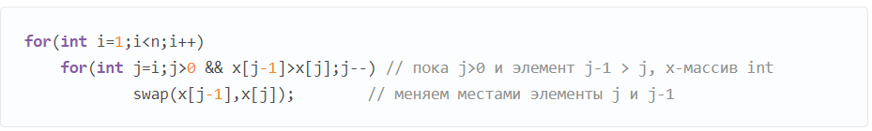

Реализация сортировки очень проста, всего 3 строчки. Функция swap меняет местами элементы x[j-1] и x[j]. Вложенный цикл ищет место для вставки. Рекомендую запомнить этот алгоритм, чтобы в случае необходимости написать сортировку не позориться сортировкой пузырьком:)  
  
**Анализ производительности**  
Сортировка вставками имеет сложность n2, количество сравнений вычисляется по формуле n*(n-1)/2. Для доказательства был написан следующий код:

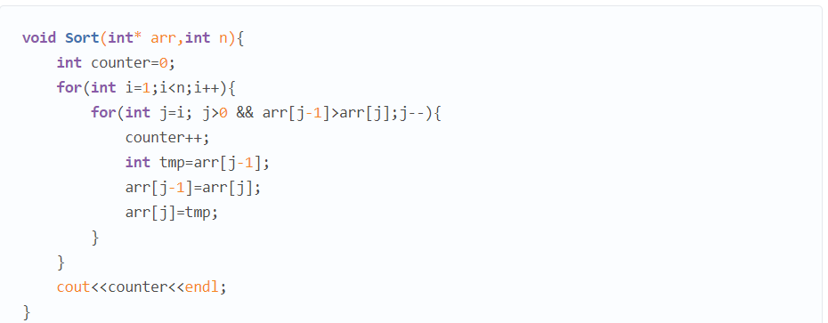

Количество перестановок для 100 элементов:

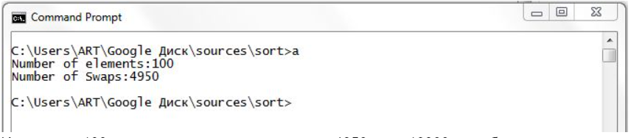

Итак при n=100 количество перестановок равно 4950, а не 10000 если бы мы высчитывали по формуле n2. Имейте это ввиду при выборе алгоритма сортировки.  
  
**Эффективность**  
Сортировка вставками наиболее эффективна когда массив уже частично отсортирован и когда элементов массива не много. Если же элементов меньше 10 то данный алгоритм является лучшим. Не зря в быстрой сортировке (оптимизация Боба Седжвика) используется алгоритм сортировки вставками как вспомогательный, но об этом алгоритме мы поговорим позже…